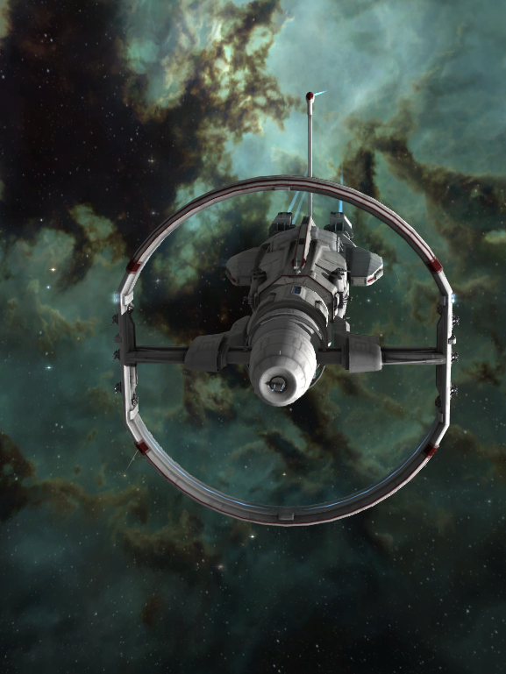



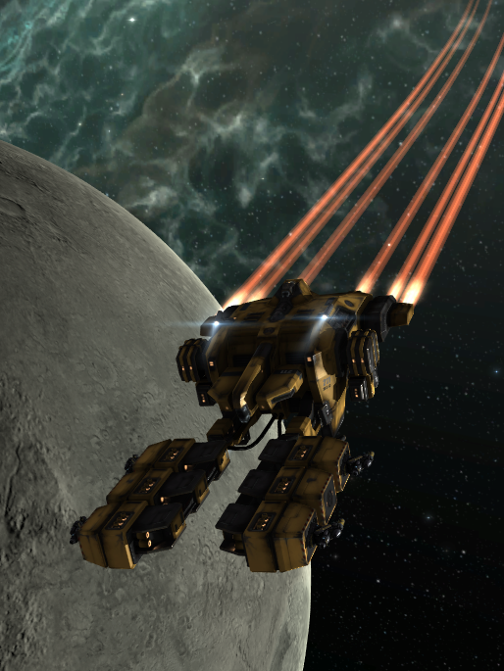

PHBv3
v3.4
Rubicon
PHBv3.1o1o1o.de

PHBv3

Prolog

Stille.
Die unwirkliche Stille, die ihn umgibt. Aber er wollte es so, aufgestiegen zum Commander, nun gefesselt an seine Kapsel (ob er jemals wieder die Station betreten wird?), erwarten ihn Aufgaben und Erlebnisse der Art, die er sich nicht einmal vorstellen kann.
„Werd‘ Kapselpilot!“ hat man ihm gesagt, da schaffst du etwas: Industriemogul möglicherweise - Versorger für Gebrauchsgüter jeglicher Art mit einem Marktanteil, der andere vor Neid erblassen lässt. Auf den Beruf des Flottenkommandeur wurde ihm auch Lust gemacht - hunderte von Kampfschiffen des Gegners mit der eigenen Streitmacht überrumpeln oder taktischer eine 20-Mann Elitetruppe die dasselbe erreicht?! Auch als Handelsmagnat im Geld zu schwimmen kann er sich bildlich ausmalen. Explorer reizt ihn auch - das Unbekannte entdecken, wo noch kein Kapselpilot zuvor gewesen war. Die steten Anzeigen an schwarzen Brettern wo ein Kruul gesucht wird oder eine Jungfrau gerettet werden will hat er ständig interessiert verfolgt und wünscht sich, jede Mission der Agenten zu absolvieren.
Stille.
Vorgeschwärmt hat man ihn von all den coolen Sachen, aber keiner hat gesagt wie er das anstellen soll. Und nun?
Ausgesetzt hat man ihn, nur die dünne Membran der Kapsel schützt ihn vor dem eisigen All.
Er seufzt, denkt sich ein Schulterzucken und versucht die Hebel und Knöpfe des Neuralinterface zu ergründen. . .

[nach ein paar Minuten nimmt die Kapsel Geschwindigkeit auf und verschwindet im Warp]

Inhalt

Prolog i
Inhalt ii
Anfang 3
Spielercharakter 4
Booster 4
Varianten 5
Scannen 7
Skills & Equipment 7
Do The Math 8
EW: ECM-Jammer 8
Broker Gebühr 8

Anfang

In vielen anderen MMOGs mitleidig belächelt und schnell weggeklickt, ist das Tutorial von EVE mitsamt seinen Missionen und Karriereeinführungen für jeden Neuling und Wiedereinsteiger extrem wichtig, um die komplexen Abläufe zu verstehen und sich mit den Möglichkeiten in EVE vertraut zu machen.
Dazu ist es wichtig, alle Texte, egal ob nun Missionsbesprechungen, Auras Tutorials oder sonstige Hinweise, genau zu studieren. Viel zu einfach tut man etwas leichtfertig ab, und hat hinterher keinen Plan was zu tun ist. Weiterhin spendieren die Tutorialagenten reichlich Skills, Schiffe und ISK, was gerade einem Neuling sehr auf die Sprünge hilft.
Die Tutorials, die man während der Startphase vorgespielt bekommt, kann man sich jederzeit erneut durchlesen. Dazu betätigt man entweder die Taste F12 oder klickt in der linken Iconleiste auf das weiße blassblaue Gesicht. Dort geht man auf den Reiter „Tutorials“ und klappt die Kategorie „Ihre ersten Tage“ auf, wo man sich das gewünschte Themengebiet aussuchen kann.
In der Tutorialübersicht sind auch noch andere, weiterführende Tutorials, wie über den Einsatz von Drohnen oder die Gründung einer Corporation, zu finden.
Umfangreiche Ausführungen zu dem Thema Tutorialmissionen sind im Forum zu finden.
Alles was nun die von EVE mitgebrachten Tutorials nicht oder nur ungenügend erklären kann hier im Pilotenhandbuch in umfangreicher Form nachgelesen werden. Zusätzlich bietet CCP mit dem Einsteiger Kompendium (eng) einen groben Überblick in das Leben als Kapselpilot.
Es ist offen aufgebaut, also jedes Thema für sich abgehandelt und mit Querverweisen versehen zu Themen die diesen Bereich beeinflussen oder interessant sein könnten.
EVE ist umfangreich, umfangreicher als jedes andere MMO und wird überwiegend mit der Maus gesteuert. Erweiterte Befehle und Funktionen verstecken sich meist hinter einem Dropdown das mit einem Rechtsklick an die richtige Stelle hervorgezaubert wird. Zahlreiche Tastenkürzel vereinfachen etliche Aktionen.
Direkte Ansprechpartner sind fast jederzeit in öffentlichen Channels zu finden:

„Hilfe“ – allgemeiner Rat und Tat
„PVP-Hilfe“ – Schiffsausrüstung und Tipps für Spielerkämpfe
„Rekrutierung“ – für all die, die auf Corpsuche sind
„price_check“ – (engl.) Preisvergleiche von überall in EVE
„German“ – Smalltalk jeglicher Art


Hier im PHB ist reichlich Text zu finden und es ist somit sicher keine Lektüre für „mal eben“ zum Lesen. Am besten wird es sein, sich das jeweils relevante Thema raus zu picken und bei einem Tässchen „Synthetic Coffee“ zu studieren. Wir, die Autoren, hoffen alles Wichtige abgedeckt und in nötigen Umfang erfasst zu haben.

Viel Spaß beim Lesen!

ACHTUNG: Der Kauf von ISK und ITEMS mit echtem-(RL)-Geld wird von CCP verfolgt und kann zum Permabann aller eigenen Accounts führen.
Wer unbedingt Geld braucht, kann sich GTC’s kaufen und diese dann ingame in PLEX (→ 30 Day Pilot’s License Extension (PLEX)) umwandeln und zu ISK machen.

Spielercharakter
…

…

Booster
Biology Level | Laufzeit
1 | 36 Minuten
2 | 42 Minuten
3 | 48 Minuten
4 | 54 Minuten
5 | 60 Minuten
Sie sind die Drogen in EVE und kommen in 8 verschiedenen Geschmacksrichtungen und 4 verschiedenen Stärken. Ähnlich den Implantaten benutzen die verschiedenen Booster dabei Slots. Wenn ein Slot bereits durch den Konsum belegt ist kann kein weiterer Booster der für diesen Slot vorgesehen ist eingenommen werden.
Die Synth-Typen der Drogen stellen dabei eine Ausnahme dar. Sie sind die einzigen die im HighSec geduldet werden und keinerlei Nachteile haben. Alle anderen (Standard, Improved, Strong) stehen unter Strafe, wenn man damit erwischt wird. Außerdem kann es durch den Konsum dazu führen das eins oder mehrere der aufgelisteten Nachteile auftreten.
Die Laufzeit der Effekte ist gelistet mit 30 Minuten und kann durch den Skill Biology um 20% je Level erhöht werden.
Improved Drop Booster:
Dieser Booster treibt den Piloten in zeitweilige Zwangsvorstellungen, bei denen er jedes Ziel als ungeheure Bedrohung empfindet, die um jeden Preis vernichtet werden muss. Der Pilot schafft es, seine Waffentürme zu zwingen das Ziel besser verfolgen zu können, obwohl es eine Weile dauern kann, bevor er aufhört, alles in Sichtweite umbringen zu wollen.
1,3125x Zielverfolgungsgeschwindigkeit (Tracking)
1800s Dauer
-25% Schildkapazitätsabzug
-25% Waffenturm-Falloff-Abzug
-25% Geschwindigkeitsabzug
-25% Abzug für Panzerungsreparatur
30% Chance auf Nebeneffekt
Dieser Booster gibt also ca. 31% auf die Nachführgeschwindigkeit der Waffentürme und hält 30 Minuten. 30% Chance auf Nebeneffekt heißt nicht das man alle bekommt, sondern jeder der Nachteile hat für sich einen Wahrscheinlichkeit von 30% das er eintritt.
Der Skill Neurotoxin Control hilft dabei die Stärke des Abzuges zu senken, da er je Level diese um 5% verringert. Die Wahrscheinlichkeiten auf Nebeneffekte können mit dem Skill Neurotoxin Recovery verbessert werden, da er je Level die Chance für den Nebeneffekt senkt.
Neurotoxin Control | Standard | Improved | Strong |  | Neurotoxin Recovery | Standard | Improved | Strong
1 | 19% | 23,75% | 28,5% |  | 1 | 19% | 28,5% | 38%
2 | 18% | 22,5% | 27% |  | 2 | 18% | 27% | 36%
3 | 17% | 21,25% | 25,5% |  | 3 | 17% | 25,5% | 34%
4 | 16% | 20% | 24% |  | 4 | 16% | 24% | 32%
5 | 15% | 18,75% | 22,5% |  | 5 | 15% | 22,55 | 30%

Varianten

  Blue Pill Booster - Slot 1  Schildverstärkungsbonus 3% / 20% / 25% / 30%  Schildkapazitätsabzug  Waffenturmreichweiten Abzug  Explosionsgeschwindigkeit Abzug  Energiespeichergrößen Abzug |   Crash Booster - Slot 3  Explosionsradius-Bonus -3% / -20% / -25% / -30%  Schildverstärkungsabzug  Geschwindigkeitsabzug  Raketengeschwindigkeitsabzug  Panzerungs-HP-Abzug

  Drop Booster - Slot 2  Zielverfolgungsgeschwindigkeits-bonus 1,03x / 1,25x / 1,3125x / 1,375x  Schildkapazitätsabzug  Waffenturm-Falloff-Abzug  Geschwindigkeitsabzug  Abzug für Panzerungsreparatur |   Exile Booster - Slot 1  Panzerungsreparaturbonus 3% / 20% / 25% / 30%  Raketenexplosionswolken-Abzug  Waffenturm Zielverfolgungsabzug  Panzerungs-HP-Abzug  Energiespeichergrößen Abzug
  Frentix Booster - Slot 2  Optimale Reichweite 3% / 10% / 15% / 20%  Schildverstärkungsabzug  Waffenturm Zielverfolgungsabzug  Geschwindigkeitsabzug  Panzerungs-HP-Abzug |   Mindflood Booster - Slot 1  Energiespeicherbonus 3% / 10% / 15% / 20%  Raketenexplosionswolken-Abzug  Schildverstärkungsabzug  Waffenturmreichweiten Abzug  Abzug für Panzerungsreparatur
  Sooth Sayer Booster - Slot 2  Falloff Bonus 3% / 10% / 15% / 20%  Schildverstärkungsabzug  Abzug für Panzerungsreparatur  Waffenturmreichweiten Abzug  Geschwindigkeitsabzug |   X-Instinct Booster - Slot 1  Signaturradiusbonus -2,25% / -7,5% / -11,25% / -15%  Panzerungs-HP-Abzug  Schildkapazitätsabzug  Waffenturm-Falloff-Abzug  Raketengeschwindigkeitsabzug

…

…

Scannen
Die Tätigkeit des Scannens ist Grundlage einiger Berufe.
Als Explorer entdeckt man unberührte Asteroidenfelder und Gaswolken, Außenposten der lokalen NPC oder Wurmlöcher; der Scout kundschaftet das Gebiet aus und lokalisiert den Gegner im Raum; Piraten finden ihre Opfer in Missionen; . . .

Skills & Equipment
Die Skills für das benötigte Zubehör sind sehr human, lediglich Astrometrics I wird für die ersten Scanversuche benötigt – alle Charaktere, die nach dem AddOn: Odyssey{19} erstellt wurden, bringen diesen bereits auf Level eins mit. Dennoch gibt es weitere Skills die das Scannen effektiver gestalten:
Astrometrics - 5% mehr Scanstärke, 5% weniger Scanabweichung und Scandauer je Lvl
Astrometric Acquisition - Reduzierung der Scanzeit um 5% je Lvl
Astrometric Pinpointing - Reduzierung der Scanabweichung um 5% je Lvl (angezeigte Ergebnisse näher am Ziel)
Astrometric Rangefinding - Erhöhung der Scanstärke um 5% je Lvl (Ergebnisse sind leichter zu lokalisieren)

Zuallererst braucht man einen fliegenden Untersatz, dazu besitzt jede Fraktion eine spezialisierte Fregatte die entsprechende Scanboni gibt. In direkter Nachfolge schließen dann spezialisierte Scoutschiffe an, die Covert Ops (CovOp). Diese Tech II Fregatten bieten noch mehr Bonus beim Scannen und haben darüber hinaus die Fähigkeit getarnt (cloaked) zu warpen.
 |  | Amarr |  | Gallente |  | Caldari |  | Minmatar | Bonus
Fregatte | Magnate |  | Imicus |  | Heron |  | Probe |  | 7,5% Scanstärke je Lvl
Covert Ops | Anathema |  | Helios |  | Buzzard |  | Cheetah |  | 10% Scanstärke je Lvl
Strategic Cruiser | Legion |  | Proteus |  | Tengu |  | Loki |  | 10% Scanstärke je Lvl
Strategic Cruiser | (mit Subsystem: ‚Emergent Locus Analyzer‘) |  |  |  |  |  |  |  | 10% Scanstärke je Lvl
Pirate Faction | Astero  Stratios |  |  |  |  |  |  |  | 37,5% Scanstärke fix
Pirate Faction | Nestor |  |  |  |  |  |  |  | 50% Scanstärke fix
(Die in den Screenshoots gezeigten Fittings sind nur Vorschläge)

…

…

Do The Math
In EVE werden die unterschiedlichsten Formeln und Funktionen angewandt um Effekte, Zeiten und Wirkung von den unterschiedlichsten Sachen zu ermitteln.
Für das allgemeine Verständnis von EVE (und der Spielweise darin) braucht man diese Funktionen nicht im Detail zu kennen – wer es dennoch selber (nach)rechnen will kann sich hier die wichtigsten rauspicken.

EW: ECM-Jammer

C Chance auf erfolgreichen Jam
J Jammerstärke
S Sensorstärke des Ziels
N Anzahl Jammer

[1] [2] [3] [4]

Broker Gebühr

Die Broker Gebühr lässt sich also mit viel Aufwand auf ein Minimum von 0,1875% senken.

…

…

